כיצד מפיקים סוכר?

אפשר להפיק סוכר משני צמחים שונים, האחד הוא קנה סוכר והאחר הוא סלק סוכר.

קנה סוכר הוא צמח המגיע לגובה שישה מטרים וגבעוליו עשירים בעסיס סוכרי. יש לקצור את קני הסוכר לפני שנוצר הפרי, כדי שהסוכר לא יעבור מהגבעולים לפרי.

בשלב הראשון קוצצים את הקנים לפיסות קצרות, מנקים ומעבירים בין גלילים של מכונת ערגול, הסוחטת את המיץ. ממיסים את אריות הסוכר שנותרו בקנים באמצעות מים חמים. כמו כן, מוסיפים חומרים שונים שתפקידם לנטרל טעמי לוואי.

התערובת שמתקבלת מהשלב הראשון, מוזרמת לתוך מכלים גדולים שמסתובבים במהירות, בפעולה זו מופרדים גבישי הסוכר משאר החומרים. המוצר המתקבל בדרך זו הוא סוכר חום, שבחלקו ישווק בצורה זאת (לאחר ייבוש חלקי), ובחלקו יעבור תהליכים נוספים.

לקבלת סוכר לבן ממיסים שנית את התערובת ומבצעים תהליכי סינון נוספים לשם סילוק חומרים לא רצויים. הוספת חומרי הלבנה מעניקה לסוכר את צבעו הלבן.

סלק סוכר הוא צמח הדומה מאוד לסלק האדום המצוי , אך צבעו לבן והוא מכיל אחוז גבוה יותר של סוכר. לאחר הקציר, מנקים את סלק הסוכר ופורסים אותו לפרוסות דקות. הוצאת הסוכר מרקמת הצמח מתבצעת על ידי זרמים של מים חמים. גם בתהליך זה מוסיפים חומרים שונים המסלקים את טעמי הלוואי. לאחר שלב הסינון, המשך תהליך דומה מאוד לתהליך של הפקת סוכר מקנה סוכר שתואר לעיל. הציין כי הסוכר המופק מסלק סוכר זהה לסוכר המופק מקנה הסוכר. שמו הכימי של הסוכר הוא סוכרוז.

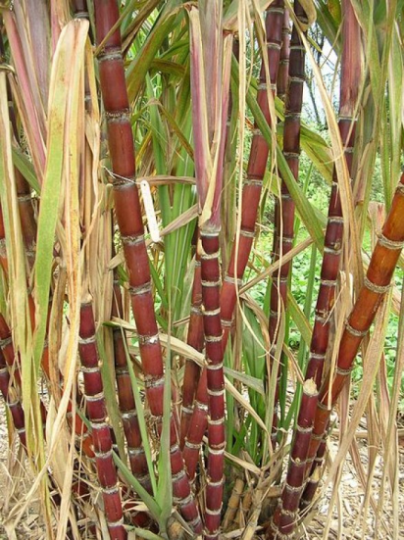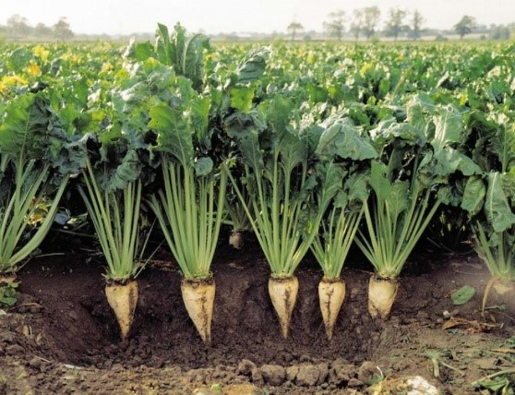

קנה סוכר סלק סוכר